13.04.2020; МС-21 Технология штукатурных работ; Филатова Л.И.
Изучите тему и ответьте на контрольные вопросы, выполненное задание вышлите на электроную почту: lubavuchka @ list.ru
Тема: Облицовка стен листами сухой штукатурки на металлическом каркасе
Цель: Сформировать умения и знания при облицовке стен листами сухой штукатурки каркасным способом
Монтаж гипсокартона следует выполнять в период отделочных работ (в зимнее время при присоединенном отоплении), до устройства чистовых полов, в критериях сухого и обычного влажностного режима. Также требуется завершить процессы, связанные с выделением в объем помещения огромного количества воды (например, цементно-песчаная стяжка), когда все «мокрые» процессы закончены.
При этом температура в помещении должна быть не ниже 15 °С. Перед началом гипсокартонных работ должна быть выполнена разводка электротехнических и санитарно-технических систем на уровне стояков. Подводки можно делать в производстве отделки. Технология облицовки стен гипсокартонными листами предусматривает способ: каркасный, бескаркасный. При каркасном способе листы монтируют на ранее установленный каркас, при этом высота помещений не лимитируется высотой листа, но не должна превышать 10 метров.
Листы сухой штукатурки изготавливают следующих размеров: длина: 2500-3000мм; ширина: 1200мм; толщина: 8-10мм; 10и 12мм ,
Облицовка стен гипсокартоном на металлическом каркасе
Конструкция с металлическим профильным каркасом представляется более надежной, т. к. качество работ контролируется поэтапно: по завершению монтажа каркаса, затем монтажа ГВЛ и устройства стыков. Конструкция легко обшивается вторым и последующими слоями листов (при обоснованной необходимости), облегчается прокладка электропроводки и не является трудоемкой установка большого числа монтажных коробок под электро-, телевизионные и телефонные розетки.
Изделия из металлических профилей, необходимые для технологической облицовки стен, устройства потолка и перегородок, выпускаются предприятиями промышленной группы «КНАУФ
Металлические профили производятся методом холодного проката из оцинкованной стальной ленты толщиной 0,56...0,6 мм.
Основные виды изделий: профиль направляющий (ПН),профиль направляющий потолочный (ПНП), профиль стоечный (ПС), профиль потолочный (ПП), профиль угловой (ПУ).

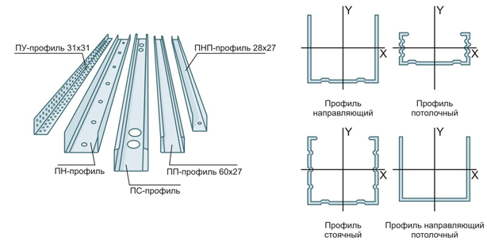
Каркас собирается из оцинкованных профилей:
стоек и направляющих с обязательным креплением к стене кронштейнами. Роль вертикальных стоек выполняет потолочный профиль(ПП), который монтируется в паре с направляющим профилем (ПНП). Кронштейны в основном выполняются из прямых подвесов и крепятся к стойке самонарезными шурупами. Между собой стоечные и направляющие профили закрепляются просекателем т.е.методом «просечки с отгибом»
Полки стоечного профиля по всей длине имеют три продольные канавки, при этом средняя указывает место стыка гипсокартонных листов, а две боковые центрируют шурупы, вворачиваемые в профиль. В спинках профилей предусмотрены специальные отверстия, необходимые для прокладки инженерных коммуникаций внутри стены или перегородки. Эти спаренные отверстия расположены у торца профиля и имеют диаметр 33 мм.
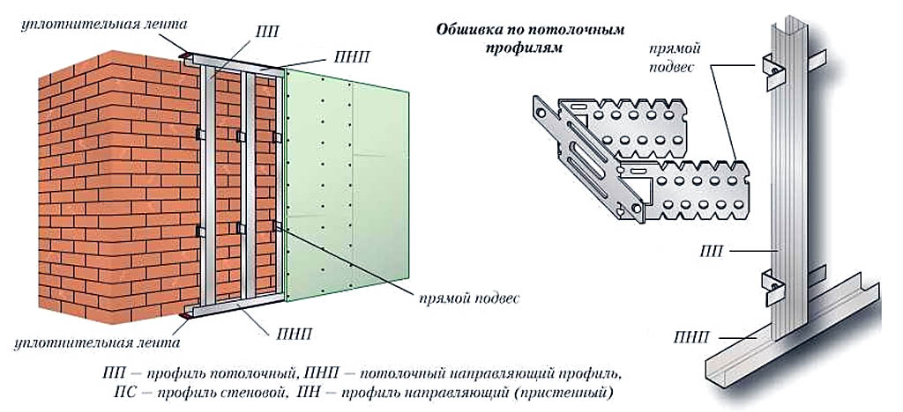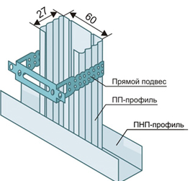

Технология монтажа заключается в следующем. На основании пола и потолка выполняется разметка. Отмечается положение направляющих, стоечных профилей, места крепления анкеров для установки стоечных профилей. Чтобы расстояние между стеной и гипсокартонной конструкцией была минимальной, применяется узкий потолочный профиль (ПП 60x27мм).
Технология работы с гипсокартоном предусматривает подготовку направляющего профиля к монтажу. На него приклеивают уплотнительную ленту для увеличения шумопоглащающих характеристик металлического каркаса. Это может быть мелкопористая пленка из полимеров или лента-самоклейка «Дихтунгсбант»
К полу и потолку профили крепятся с помощью дюбелей, шаг установки дюбелей составляет 600мм. Потолочный направляющий профиль производят с готовыми отверстиями в стенке диаметром 8 мм и с шагом 250мм. Если ГКЛ предполагается облицовывать керамической плиткой, то шаг стоек необходимо уменьшить до 400мм, в остальных случаях допускается шаг установки стоек 600мм. На потолке продольные швы стыковки ГВЛ должны быть перпендикулярны наружной стене, в которой находится окно, так швы менее заметны после отделки потолка. В местах соединения ГВЛ и монолитной штукатурки оставляют зазор 3-5мм, который заполняют шпатлевкой, предварительно армированной лентой.
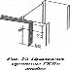
Чтобы уменьшить звукоизоляцию между кронштейном и стеной применяют небольшие кусочки уплотнителя. После этого потолочные профили вставляются в направляющие и закрепляются в подвесах. Выступающие концы подвесов отгибаются. Правильность установки потолочного профиля необходимо проверять уровнем. Длина стоек из потолочного профиля должна быть на 3...5 мм меньше расстояния
между верхними и нижними направляющими профилями.
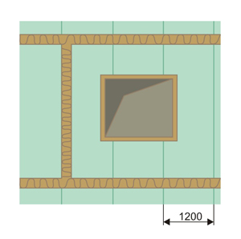
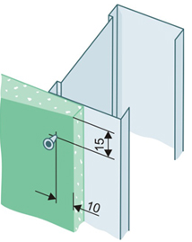 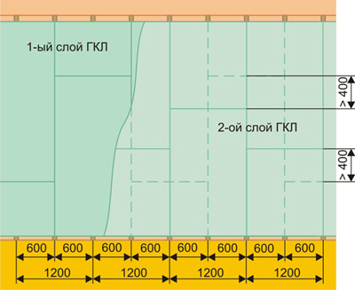
После установки каркаса к нему крепятся ГКЛ с помощью самонарезных прокалывающих шурупов длиной не менее 25 мм. Крепежные работы необходимо вести от угла ГКЛ в двух взаимно перпендикулярных направлениях с шагом не более 25 см, при этом, не допуская деформации листа. Шурупы должны отстоять от кромки листа на расстояниях,указанных на рисунке. Листы монтируются в вертикальном положении. Если высота помещений превышает длину листа, то в местах горизонтальных торцевых стыков устанавливаются горизонтальные отрезки направляющего профиля. Торцевые стыки листов должны быть смещены по вертикали не менее чем на 40 см. Торцы ГКЛ обязательно обрабатываются обдирочным рубанком с углом наклона режущего лезвия 30° на глубину 2/3 толщины листа. Стыковка ГКЛ выполняется вразбежку. Во избежание появления трещин в месте стыка не допускается стыковка листов на стойках дверных или оконных проемов, а в местах стыковки листов над проемами, устанавливаются дополнительно промежуточные профили. Между полом и ГКЛ должен оставаться зазор 10... 15 мм. Между верхней кромкой листов по нижней поверхности бетонного перекрытия проклеивается разделительная лента и оставляется зазор не менее 5 мм. Зазор заполняется шпаклевкой, выступающие края ленты срезаются перед «финишной» отделкой.

Технологическая последовательность облицовки стен листами сухой штукатурки каркасным способом

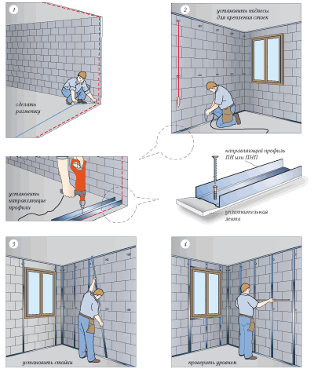
Ответьте на контрольные вопросы
- При каких условиях выполняется облицовка стен листами сухой штукатурки
- Технологическая последовательность облицовки стен листами сухой штукатурки каркасным способом ( пошагово)

